**Finding Pitfalls**

**Pitfall: Reapertura y cierre repetido de conexiones a MongoDB**

En el código actual, cada vez que se invoca getProfessorById o uploadProfessorData, se crea una nueva conexión a MongoDB dentro de un bloque try-with-resources. Aunque esto asegura que la conexión se cierre automáticamente al finalizar el bloque, abrir y cerrar conexiones repetidamente puede ser costoso en términos de rendimiento, especialmente si estas operaciones se realizan con frecuencia. 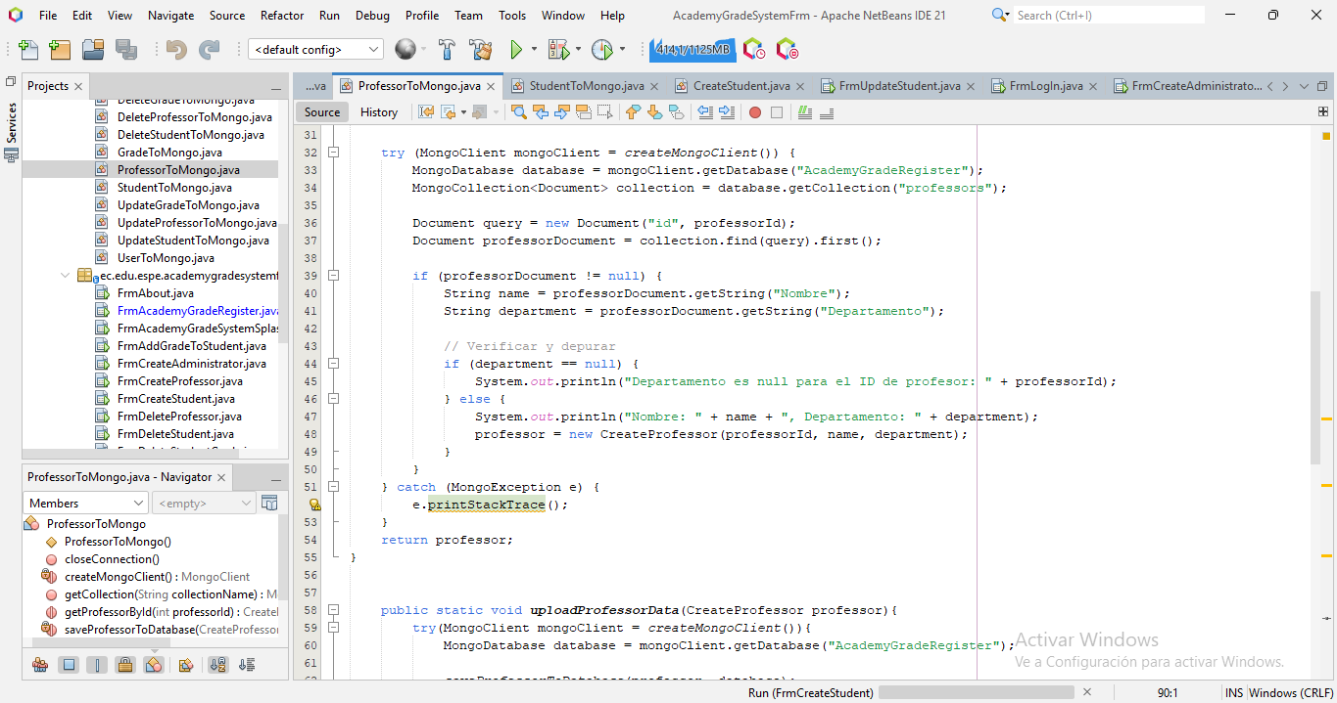

**Solución: Reutilización de la conexión a MongoDB**

Una mejor práctica sería abrir una conexión a MongoDB una vez y reutilizarla para múltiples operaciones, cerrándola solo cuando ya no sea necesaria.

